
106學年度第2學期生涯發展教育-選填志願落點分析活動成果表
活動名稱 | 生涯發展教育 |  | 活動主題 | 選填志願落點分析
演講老師 | 樂學網升學輔導中心 |  | 活動地點 | 普門中學2014
活動時間 | 107年3月 7日  15:00-17:00 |  | 參加師生人數 | 學生:78人
活動成果 | 1.協助高三學生了解各大專校院學群校系及未來職涯方向。  2.使畢業生在收到學測成績後，了解成績排序表，找出自己成績在總人數位置。  3.並以採計科目的各標和做比較，用範圍取代點的推估概念，確定自己的分數位置。
備註 | 活動照片
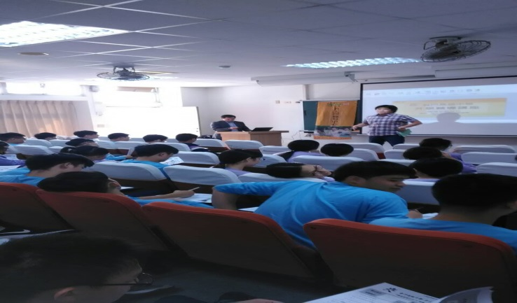 |  | 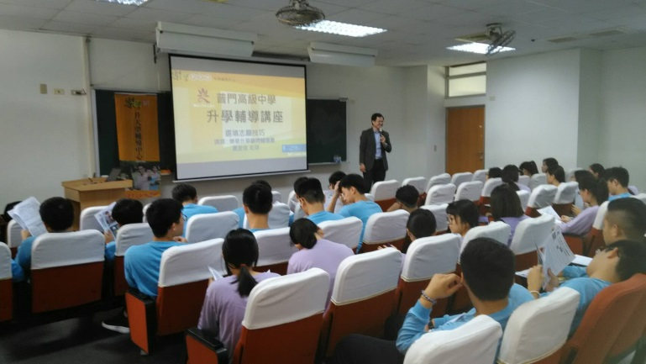
輔導室陳主任介紹講師蕭登造老師 |  | 蕭老師為同學說明有關填選志願方法
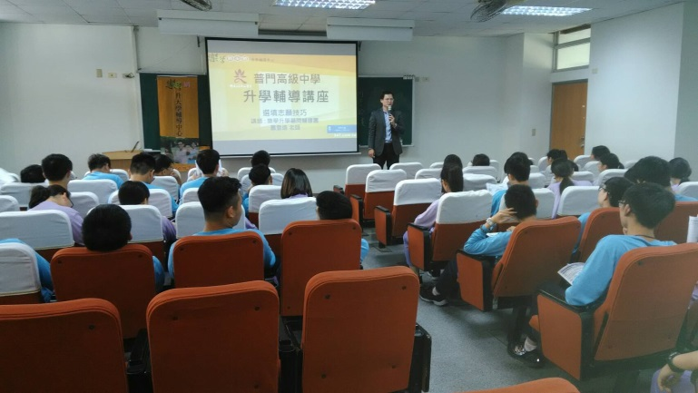 |  | 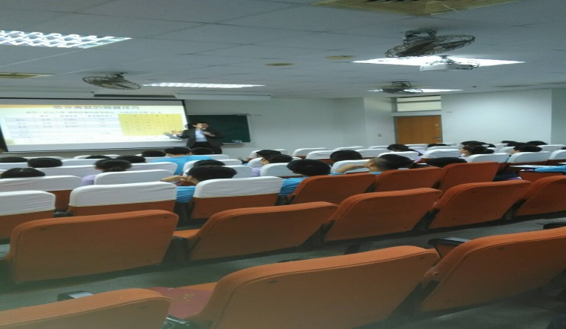
藉由講座讓畢業學生更容易認識大學學系 |  | 蕭老師為同學說明有關填選志願方法
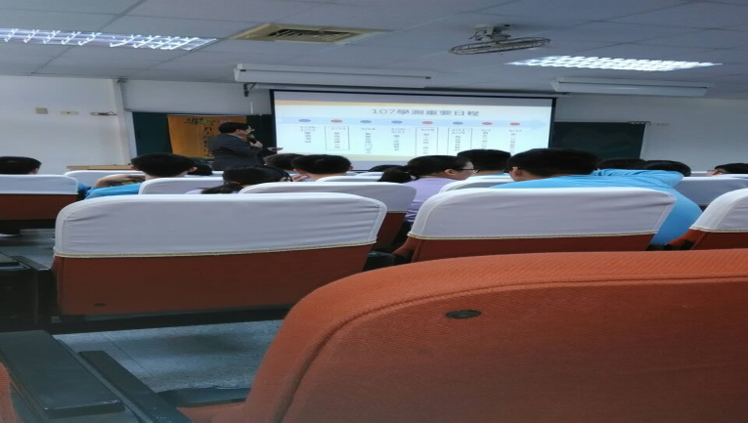 |  | 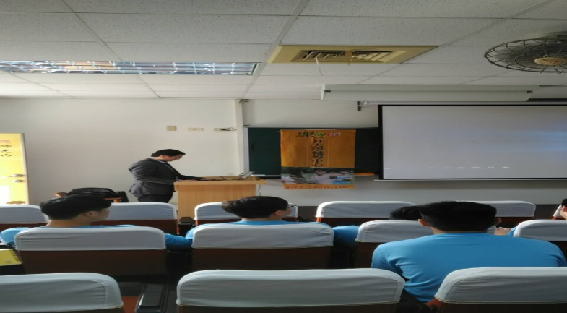
說明有關如何選填讓學生有更深層的認識 |  | 協助學生模擬落點分析
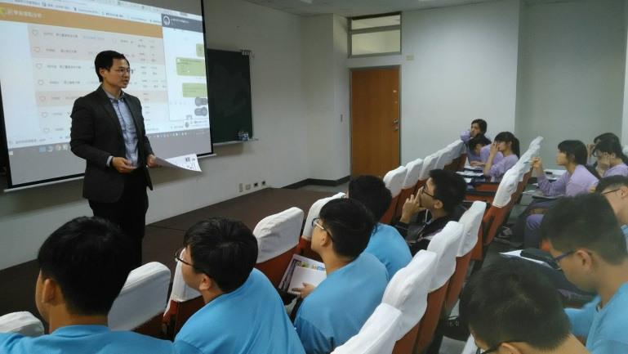 |  | 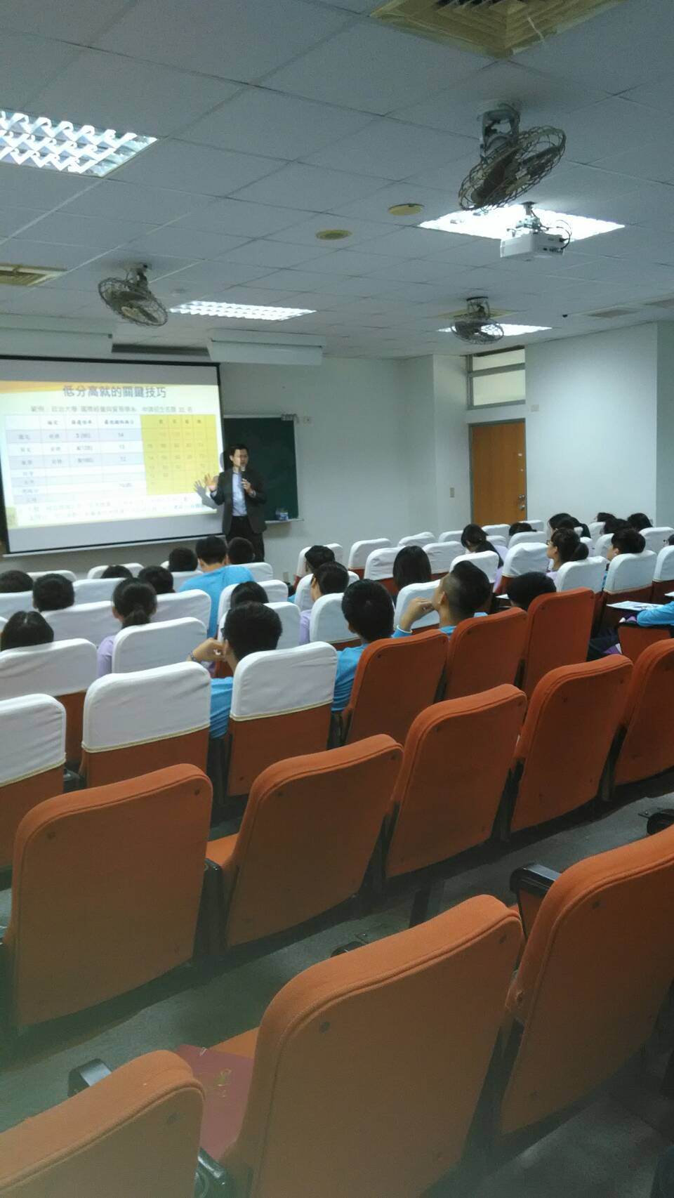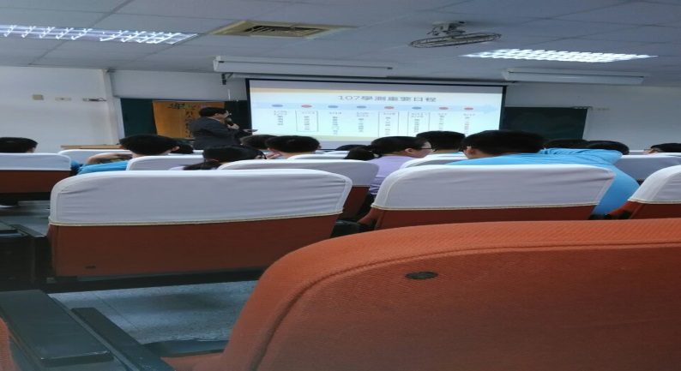
與本校學生互動情形 |  | 藉由講座讓畢業學生更容易認識大學學系
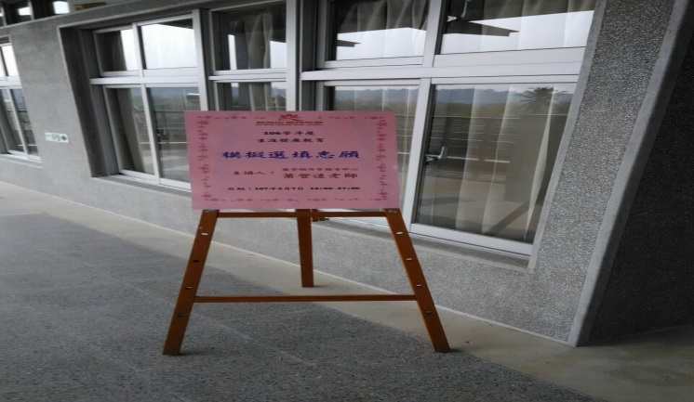 |  | 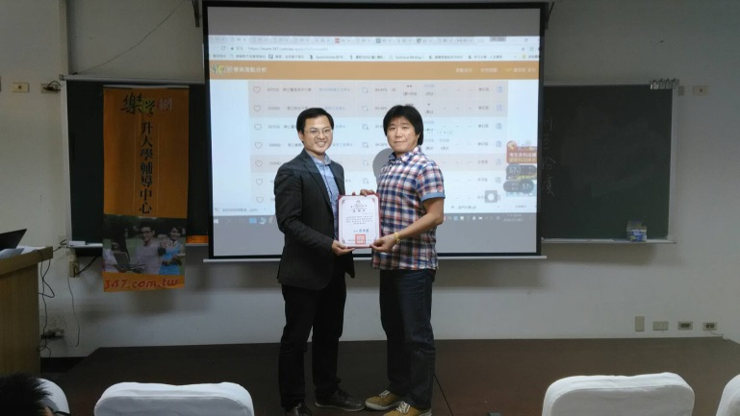
生涯發展教育-選填志願落點分析 |  | 課後由陳玉貴主任代表學校致贈結緣品

